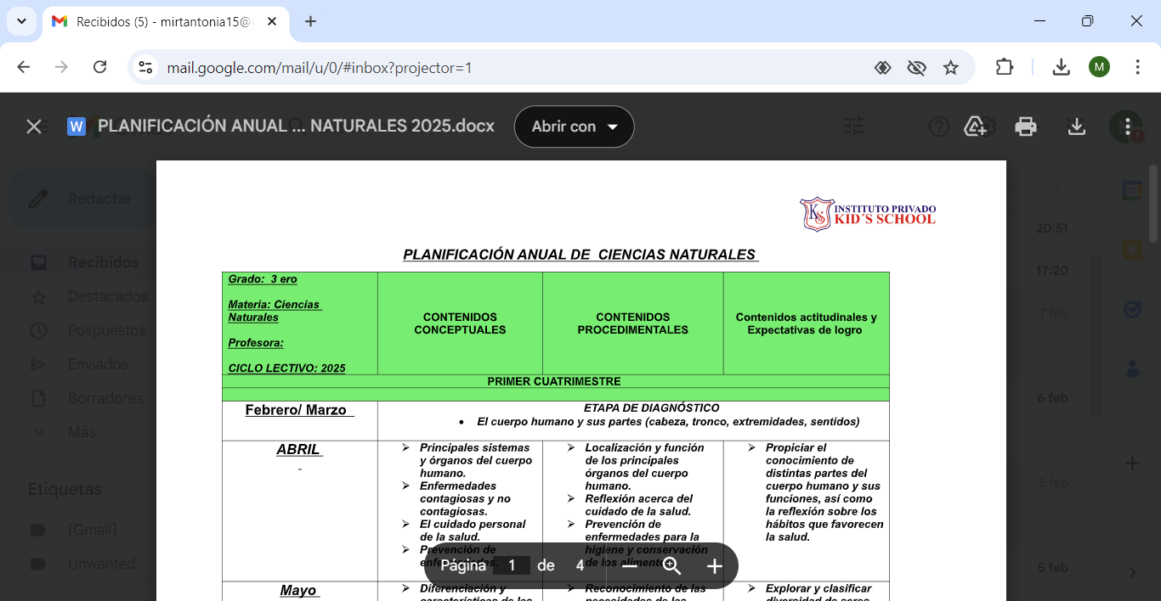

TAREA PARA 3° “A” y “B” (jueves 20/3)

CIENCIAS NATURALES

1. El agua mineral de manantial es una mezcla de agua y sales minerales. Es decir, existen mezclas naturales y otras hechas por las personas. Los materiales y las mezclas pueden estar en distintos estados (líquido, sólido y gaseoso).
2. Marcá con una X el estado que corresponda.

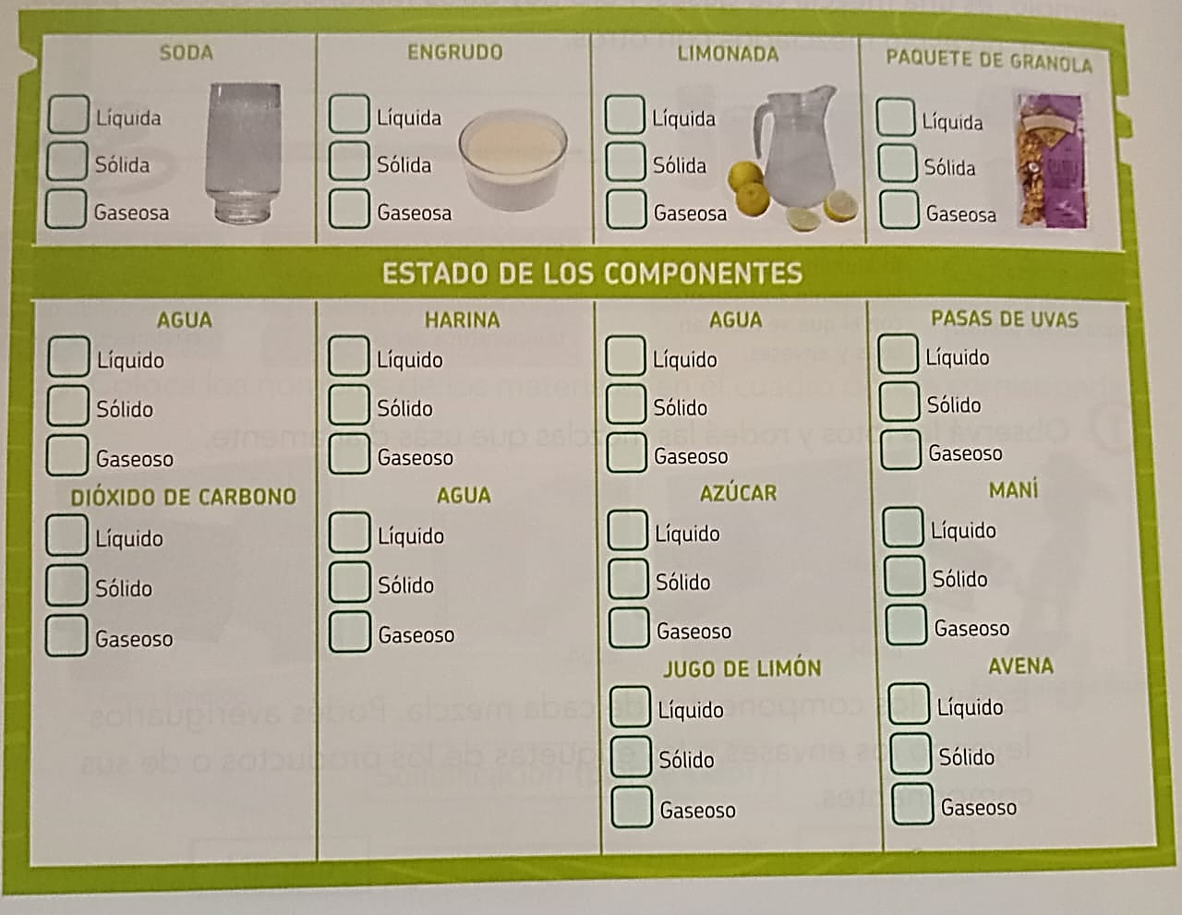

1. Uní cada imagen con el estado del agua que corresponde.



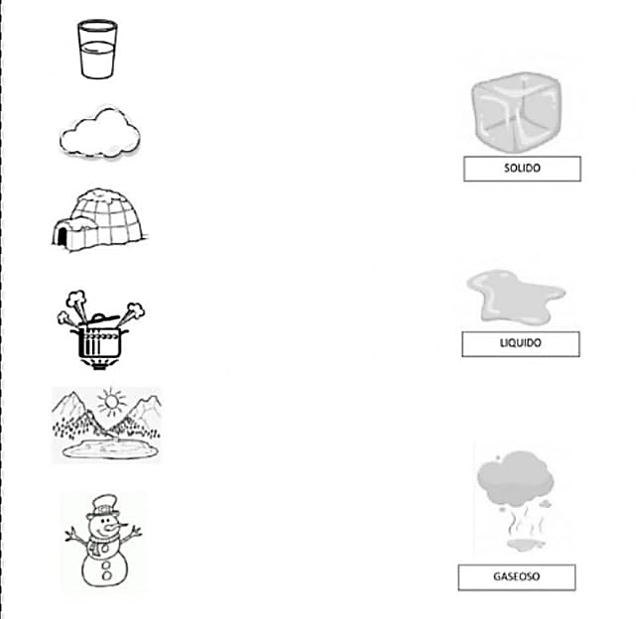

CIENCIAS SOCIALES

1. Escribí en la tabla las ideas más importantes.

|  |  |  |
| --- | --- | --- |
|  | Selk´ nam / onas | Huarpes |
| Zona que habitaban |  |  |
| Actividades que hacían para vivir |  |  |
| ¿Cómo se organizaban? |  |  |
| Forma de asentamiento (nómades o sedentarios) |  |  |